ПРОЕКТ

АДМИНИСТРАЦИЯ
ШЛИССЕЛЬБУРГСКОГО ГОРОДСКОГО ПОСЕЛЕНИЯ
КИРОВСКОГО МУНИЦИПАЛЬНОГО РАЙОНА
ЛЕНИНГРАДСКОЙ ОБЛАСТИ

П О С Т А Н О В Л Е Н И Е

от ______________№ _________
О внесении изменений в постановление
администрации Шлиссельбургского городского
поселения Кировского муниципального района
Ленинградской области от 13.02.2025 № 59
«Об утверждении Порядка (плана) действий
по ликвидации последствий аварийных
ситуаций в сфере теплоснабжения на территории
Шлиссельбургского городского поселения
Кировского муниципального района
Ленинградской области (в том числе
с применением электронного моделирования
аварийных ситуаций)
(актуализация на отопительный период 2026-2027 гг)»

Во исполнение протокольных поручений штаба по организации прохождения отопительного периода на территории Ленинградской области от 20.05.2026 и 02.06.2026:
  - Внести изменения в Приложение к постановлению администрации Шлиссельбургского городского поселения Кировского муниципального района Ленинградской области от 13.02.2026 № 59 «Об утверждении Порядка (плана) действий по ликвидации последствий аварийных ситуаций в сфере теплоснабжения на территории Шлиссельбургского городского поселения Кировского муниципального района Ленинградской области (в том числе с применением электронного моделирования аварийных ситуаций) (актуализация на отопительный период 2026-2027 гг)», изложив его в новой редакции согласно Приложению к настоящему постановлению.
  - Настоящее постановление подлежит размещению на официальном сайте администрации Шлиссельбургского городского поселения Кировского муниципального района Ленинградской области.
  - Контроль за исполнением настоящего постановления возлагаю на заместителя главы администрации по ЖКХ В.В. Липатова.

Глава администрации А.В. Маслаков
ПРИЛОЖЕНИЕ
к постановлению администрации Шлиссельбургского городского поселения Кировского муниципального района Ленинградской области
от _______________ № __________

ПОРЯДОК (ПЛАН) ДЕЙСТВИЙ ПО ЛИКВИДАЦИИ ПОСЛЕДСТВИЙ АВАРИЙНЫХ СИТУАЦИЙ В СФЕРЕ ТЕПЛОСНАБЖЕНИЯ НА ТЕРРИТОРИИ ШЛИССЕЛЬБУРГСКОГО ГОРОДСКОГО ПОСЕЛЕНИЯ КИРОВСКОГО МУНИЦИПАЛЬНОГО РАЙОНА ЛЕНИНГРАДСКОЙ ОБЛАСТИ (В ТОМ ЧИСЛЕ С ПРИМЕНЕНИЕМ ЭЛЕКТРОННОГО МОДЕЛИРОВАНИЯ АВАРИЙНЫХ СИТУАЦИЙ) (актуализация на отопительный период 2026-2027 гг)

- Общие положения
1.1 Настоящий порядок (план) действий по ликвидации последствий аварийных ситуаций в сфере теплоснабжения на территории Шлиссельбургского городского поселения Кировского муниципального района Ленинградской области (далее – Шлиссельбургское ГП), муниципальное образование) (в том числе с применением электронного моделирования аварийных ситуаций) (далее – План действий) разработан во исполнение требований пункта 1 части 3 статьи 20 Федерального закона от 27.07.2010 № 190-ФЗ «О теплоснабжении», с учетом положений:
- Федерального закона от 06.10.2003 № 131-ФЗ «Об общих принципах организации местного самоуправления в Российской Федерации»;
- Федерального закона от 27.07.2006 № 149-ФЗ «Об информации, информационных технологиях и о защите информации»;
- Федерального закона от 23.11.2009 № 261-ФЗ «Об энергосбережении и о повышении энергетической эффективности, и о внесении изменений в отдельные законодательные акты Российской Федерации»;
- Постановления Правительства Российской Федерации от 22.02.2012 № 154 «О требованиях к схемам теплоснабжения, порядку их разработки и утверждения»;
- Постановления Правительства Российской Федерации от 16.05.2014 № 452 «Правила определения плановых и расчета фактических значений показателей надежности и энергетической эффективности объектов теплоснабжения, а также определения достижения организацией, осуществляющей регулируемые виды деятельности в сфере теплоснабжения, указанных плановых значений»;
- Приказа Министерства энергетики Российской Федерации от 14.05.2025 № 511 «Об утверждении Правил технической эксплуатации объектов теплоснабжения и теплопотребляющих установок»;
- Приказа Министерства энергетики Российской Федерации от 13.11.2024 № 2234 «Об утверждении Правил обеспечения готовности к отопительному периоду и Порядка проведения оценки обеспечения готовности к отопительному периоду»;
- Приказ МЧС России от 05.07.2021 № 429 «Об установлении критериев информации о чрезвычайных ситуациях природного и техногенного характера»;
- Постановления Правительства Ленинградской области от 19.06.2008 № 177 «Об утверждении правил подготовки и проведения отопительного сезона в Ленинградской области»;
- иных действующих нормативно-правовых актов.
1.2. Реализация Плана действий необходима для обеспечения надежной эксплуатации системы теплоснабжения Шлиссельбургского ГП и должна решать следующие задачи:
- повышение эффективности, устойчивости и надежности функционирования объектов системы теплоснабжения;
- мобилизация усилий всех инженерных служб Шлиссельбургского ГП для ликвидации последствий аварийных ситуаций в системе централизованного теплоснабжения;
- снижение последствий аварийных ситуаций в системе централизованного теплоснабжения, информирование ответственных лиц о возможных аварийных ситуациях с указанием причин их возникновения и действиям по ликвидации последствий.
1.3. Объектами Плана действий являются - система централизованного теплоснабжения Шлиссельбургского ГП, включая источники тепловой энергии, магистральные и разводящие тепловые сети, теплосетевые объекты (насосные станции, центральные тепловые пункты), системы теплопотребления.
1.4. План действия определяет порядок действий персонала объекта при ликвидации последствий аварийных ситуаций и является обязательной для исполнения всеми ответственными лицами, указанными в нем.
1.5. План действий должен находиться у главы администрации муниципального образования, заместителя руководителя администрации муниципального образования, отвечающего за функционирование объектов жилищно-коммунального хозяйства, в структурном подразделении администрации муниципального образования, обеспечивающего функционирование объектов жилищно-коммунального хозяйства, у руководителя, главного инженера, производственно-техническом отделе и аварийно-диспетчерской службе теплоснабжающих (теплосетевых) организаций, осуществляющих деятельность на территории муниципального образования.
1.6. Правильность положений Плана действий и соответствие его действительному положению в системе теплоснабжения муниципального образования проверяется не реже одного раза в год. При этом проводится учебная проверка по одной из позиций плана и выполнение предусмотренных в нем мероприятий. Ответственность за своевременное и правильное проведение учебных проверок Плана действий несут заместитель руководителя администрации муниципального образования, отвечающий за функционирование объектов жилищно-коммунального хозяйства и руководители теплоснабжающих (теплосетевых) организаций.
1.7. Термины и определения используемые в настоящем документе:
внутридомовые инженерные системы - являющиеся общим имуществом собственников помещений в многоквартирном доме инженерные коммуникации (сети), механическое, электрическое, санитарно-техническое и иное оборудование, предназначенные для подачи коммунальных ресурсов от централизованных сетей инженерно-технического обеспечения до внутриквартирного оборудования, а также для производства и предоставления исполнителем коммунальной услуги по отоплению и (или) горячему водоснабжению (при отсутствии централизованных систем теплоснабжения и (или) горячего водоснабжения), мусороприемные камеры, мусоропроводы;
исполнитель - юридическое лицо независимо от организационно-правовой формы или индивидуальный предприниматель, предоставляющие потребителю коммунальные услуги;
коммунальные услуги - осуществление деятельности исполнителя по подаче потребителям любого коммунального ресурса в отдельности или 2 и более из них в любом сочетании с целью обеспечения благоприятных и безопасных условий использования жилых, нежилых помещений, общего имущества в многоквартирном доме в случаях, установленных Правилами предоставления коммунальных услуг собственникам и пользователям помещений в многоквартирных домах и жилых домов, утвержденными постановлением № 354, а также земельных участков и расположенных на них жилых домов (домовладений). К коммунальной услуге относится услуга по обращению с твердыми коммунальными отходами;
коммунальные ресурсы - холодная вода, горячая вода, электрическая энергия, газ, тепловая энергия, теплоноситель в виде горячей воды в открытых системах теплоснабжения (горячего водоснабжения), бытовой газ в баллонах, твердое топливо при наличии печного отопления, используемые для предоставления коммунальных услуг и потребляемые при содержании общего имущества в многоквартирном доме. К коммунальным ресурсам приравниваются также сточные воды, отводимые по централизованным сетям инженерно-технического обеспечения;
потребитель - собственник помещения в многоквартирном доме, жилого дома, домовладения, а также лицо, пользующееся на ином законном основании помещением в многоквартирном доме, жилым домом, домовладением, потребляющее коммунальные услуги;
ресурсоснабжающая организация - юридическое лицо независимо от организационно-правовой формы, а также индивидуальный предприниматель, осуществляющие продажу коммунальных ресурсов;
система теплоснабжения - совокупность источников тепловой энергии и теплопотребляющих установок, технологически соединенных тепловыми сетями;
теплоснабжающая организация - организация, осуществляющая продажу потребителям и (или) теплоснабжающим организациям произведенных или приобретенных тепловой энергии (мощности), теплоносителя и владеющая на праве собственности или ином законном основании источниками тепловой энергии и (или) тепловыми сетями в системе теплоснабжения, посредством которой осуществляется теплоснабжение потребителей тепловой энергии (данное положение применяется к регулированию сходных отношений с участием индивидуальных предпринимателей);
теплосетевая организация - организация, оказывающая услуги по передаче тепловой энергии (данное положение применяется к регулированию сходных отношений с участием индивидуальных предпринимателей) и соответствующая утвержденным Правительством Российской Федерации критериям отнесения собственников или иных законных владельцев тепловых сетей к теплосетевым организациям;
тепловая сеть - совокупность устройств (включая центральные тепловые пункты, насосные станции), предназначенных для передачи тепловой энергии, теплоносителя от источников тепловой энергии до теплопотребляющих установок;
источник тепловой энергии - устройство, предназначенное для производства тепловой энергии;
централизованные сети инженерно-технического обеспечения - совокупность трубопроводов, коммуникаций и других сооружений, предназначенных для подачи коммунальных ресурсов к внутридомовым инженерным системам (отведения сточных вод из внутридомовых инженерных систем);
технологические нарушения - нарушения в работе систем коммунального энергоснабжения (электроснабжения; теплоснабжения) и эксплуатирующих их организаций в зависимости от характера и тяжести последствий (воздействие на персонал; отклонение параметров энергоносителя; экологическое воздействие; объем повреждения оборудования; другие факторы снижения надежности) подразделяются на аварии и инциденты;
инцидент - отказ или повреждение оборудования и (или) сетей, отклонения от установленных режимов, нарушение федеральных законов и иных правовых актов Российской Федерации, а также нормативных технических документов, устанавливающих правила ведения работ на опасном производственном объекте, включая:
технологический отказ - вынужденное отключение или ограничение работоспособности оборудования, приведшее к нарушению процесса производства и (или) передачи электрической и тепловой энергии потребителям, если они не содержат признаков аварии;
функциональный отказ - неисправности оборудования (в том числе резервного и вспомогательного), не повлиявшие на технологический процесс производства и (или) передачи энергии, а также неправильное действие защит и автоматики, ошибочные действия персонала, если они не привели к ограничению потребителей и снижению качества отпускаемой энергии;
авария - разрушение сооружений и (или) технических устройств, применяемых на опасном производственном объекте, неконтролируемые взрыв и (или) выброс опасных веществ;
аварийная ситуация - технологическое нарушение, приведшее к разрушению или повреждению сооружений и (или) технических устройств (оборудования), неконтролируемому взрыву и (или) выбросу опасных веществ, полному или частичному ограничению режима потребления тепловой энергии;
чрезвычайная ситуация (далее - ЧС) - обстановка на определенной территории, сложившаяся в результате аварии, опасного природного явления, катастрофы, распространения заболевания, представляющего опасность для окружающих, стихийного или иного бедствия, которые могут повлечь или повлекли за собой человеческие жертвы, нанесли ущерб здоровью людей или окружающей природной среде, значительные материальные потери и нарушили условия жизнедеятельности населения;
единственный источник теплоснабжения (ЕИТ) — котельная, ТЭЦ, районная котельная или иной объект теплоснабжения, являющийся единственным источником тепловой энергии для потребителей муниципального образования, отсутствие резервирования которого технически невозможно или экономически нецелесообразно;
внешнее воздействие — террористический акт, диверсия, ударное воздействие, пожар, взрыв, стихийное бедствие, приведшие к повреждению или разрушению объектов теплоснабжения.

Характеристика объектов теплоснабжения (котельные)
Источник теплоснабжения |  |  | Информация об электроснабжении котельной в соответствии с АТП, АРБиЭО
Наименование котельной (№, адрес расположения котельной) | Координаты Котельной |  | ТСО, описание точки присоединения | К.н. в соответствии с АТП | ПС и ф. в соответствии с АТП | Присоединенная мощность (в соответствии с АТП), кВт
Котельная "Хозблок"  Ленинградская область,  Кировский район, г. Шлиссельбург, ул. Малоневский канал, д. 8 | 59.939727 | 31.043658 | АО "ЛОЭСК", категория надежности - 2, описание точки присоединения: контакты присоединения кабельных наконечников 2КЛ-0,4 кВ от РУ-0,4кВ ТП-22 в ВРУ-0,4кВ объекта | 2 | Основное: ПС-517 35/6кВ ф.01; ТП-22, яч.2; Резервная: ПС-727 35/6кВ ф.06; ТП-22, яч.5 | 251,75
Блок-модульная газовая котельная  Ленинградская область,  Кировский район,  г. Шлиссельбург,  ул. Затонная, д. 7-А (*) | 59.940965 | 31.034882 | АО "ЛОЭСК", категория надежности - 2, описание точки присоединения: контакты присоединения кабельных наконечников 5 КЛ-0,4кВ Л3, Л6, Л7, Л11, Л12 от РУ-0,4кВ ТП-12, ТП-4 яч. 1,2,4 в ВРУ-0,4кВ объекта | 2 | ПС-727 ф.06; 03 | 83,6
Автоматизированная газовая котельная  Ленинградская область,  Кировский район,  г. Шлиссельбург,  ул. Староладожский канал, д. 22-а | 59.944400 | 31.041938 | АО "ЛОЭСК", категория надежности - 2, описание точки присоединения: контакты присоединения питающих 2КЛ-0,4кВ в ВРУ-0,4кВ объекта | 2 | Основное питание: ПС-727 35/6кВ, ф15, ТП-13, КЛ-0,4кВ, ВЛИ-0,4 кВ Л-1. Резервное питание: ПС-727 35/6кВ ф.06, ТП-17, КЛ-0,4кВ, ВЛИ-0,4кВ Л-6 | 56,05
Автономная отдельно стоящая котельная мощностью не менее 14 000 кВт для теплоснабжения микрорайона "Южный" Ленинградская область, Кировский район, г. Шлиссельбург,  ул. Пролетарская, д. 40а | 59.936432 | 31.032742 | АО "ЛОЭСК", категория надежности - 2, описание точки присоединения: контакты присоединения отходящих 2КЛ-0,4кВ в РУ-0,4кВ ТП-18 | 2 | ПС-517 110/10 кВ ф.14, ТП-18, КЛ-0,4кВ Л-4. Рез. питание: ПС-727 35/6 кВ ф.03, ТП-18, КЛ-0,4кВ Л-3 | 212,4

Информация о резервном источнике электроснабжения на котельной
Мощность (кВт) | Передвижной или стационарный | Фото | Собственник (балансодержатель) РИСЭ | Организация, ответственная за эксплуатацию, хранение, содержание, обеспечения исправного состояния РИСЭ (Наименование организации, реквизиты договора, дополнительного соглашения) | Место дислокации РИСЭ (координаты) | Техническое состояние РИСЭ (исправен /не исправен) | Запас топлива, литров
250 | Передвижной |   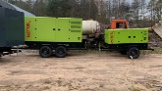 | администрация Шлиссельбургского ГП | администрация Шлиссельбургского ГП | 59.927228, 31.020861 | исправен | -
85 | стационарный |  |  |  |  | исправен | -
60 | передвижной |  |  |  |  | исправен | -
200 | передвижной |  |  |  |  | исправен | -

Источник воды для котельной |  |  | Информация об электроснабженииобъекта водоснабжения в соответствии с АТП, АРБиЭО |  |  |  | Информация о резервном источнике электроснабжения на объекте водоснабжения
Источник воды для котельной (ВОС, адрес) | Балансодержатель (собственник) источника воды (ГУП/МУП Водоканал) | К.Н.Э. источника воды для котельной | ТСО, описание точки присоединения | К.н. в соответствии с АТП | ПС и ф. в соответствии с АТП | Присоединенная мощность (в соответствии с АТП), кВт | Мощность (кВт) | Передвижной или стационарный РИСЭ | Фото | Место фактической дислокации РИСЭ
Водоочистная станция 2-го подъема, адрес: Ленинградская область, Кировский район, г.Шлиссельбург, ул. Новоладожский канал, д.2 | ГУП "Леноблводоканал" | 2 | АО "ЛОЭСК" | 2 | ТП-7 и ТП-7а ЛОЭСК | 120,45 | 250 | передвижное | - | 59.927228, 31.020861
 | ГУП "Леноблводоканал" | 2 | АО "ЛОЭСК" | 2 | ТП-7 и ТП-7а ЛОЭСК | 120,45 | 250 | передвижное | - | 59.927228, 31.020861
 | ГУП "Леноблводоканал" | 2 | АО "ЛОЭСК" | 2 | ТП-7 и ТП-7а ЛОЭСК | 120,45 | 250 | передвижное | - | 59.927228, 31.020861
 | ГУП "Леноблводоканал" | 2 | АО "ЛОЭСК" | 2 | ТП-7 и ТП-7а ЛОЭСК | 120,45 | 250 | передвижное | - | 59.927228, 31.020861

Порядок и процедура организации взаимодействия сил и средств, а также организаций, функционирующих в системах теплоснабжения, на основании заключенных соглашений об управлении системами теплоснабжения в соответствии с требованиями части 5 статьи 18 Федерального закона о теплоснабжении.
- План действия по ликвидации последствий аварийных ситуаций в системах теплоснабжения с учетом взаимодействия тепло-, электро-, водоснабжающих организаций, потребителей тепловой энергии и служб жилищно-коммунального хозяйства (далее - План) разработан в целях координации деятельности администрации Шлиссельбургского ГП, управляющих и ресурсоснабжающих организаций, при решении вопросов, связанных с ликвидацией аварийных ситуаций на системах теплоснабжения муниципального образования с применением электронного моделирования аварийных ситуаций.
- Настоящий План обязателен для выполнения исполнителями и потребителями коммунальных услуг, тепло- и ресурсоснабжающими организациями, выполняющими строительство, монтаж, наладку и ремонт объектов жилищно- коммунального хозяйства Шлиссельбургского ГП.
- Основной задачей администрации Шлиссельбургского ГП, организаций жилищно-коммунального и топливно-энергетического хозяйства является обеспечение устойчивого тепло-, водо-, электроснабжения потребителей, поддержание необходимых параметров энергоносителей и обеспечение нормативного температурного режима в зданиях и сооружениях с учетом их назначения и платежной дисциплины энергопотребления.
- Ответственность за предоставление коммунальных услуг, взаимодействие диспетчерских служб, организаций жилищно-коммунального комплекса, ресурсоснабжающих организаций и администрации Шлиссельбургского ГП определяется в соответствии с действующим законодательством.
- Взаимоотношения теплоснабжающих организаций с исполнителями коммунальных услуг и потребителями определяются заключенными между ними договорами и действующими федеральными и областными законодательствами. Ответственность исполнителей коммунальных услуг, потребителей и теплоснабжающей организации определяется балансовой принадлежностью инженерных сетей и фиксируется в акте, прилагаемом к договору разграничения балансовой принадлежности инженерных сетей и эксплуатационной ответственности сторон.
Исполнители коммунальных услуг и потребители должны обеспечивать:
  - своевременное и качественное техническое обслуживание, и ремонт теплопотребляющих систем, а также разработку и выполнение, согласно договору, на пользование тепловой энергией, графиков ограничения и отключения теплопотребляющих установок при временном недостатке тепловой мощности или топлива на источниках теплоснабжения;
  - допуск работников специализированных организаций, с которыми заключены договоры на техническое обслуживание и ремонт теплопотребляющих систем, на объекты в любое время суток.
При возникновении незначительных повреждений на инженерных сетях, эксплуатирующая организация оповещает телефонограммой о повреждениях владельцев коммуникаций, смежных с поврежденной, и администрацию муниципального образования, которые немедленно направляют своих представителей на место повреждения или сообщают ответной телефонограммой об отсутствии их коммуникаций на месте дефекта.
При возникновении неисправностей и аварий на тепловых сетях, вызванных технологическим нарушением на инженерных сооружениях и коммуникациях, срок устранения, которых превышает на отопление 12 часов и горячее водоснабжение более 36 часов, руководство по локализации и ликвидации аварий возлагается на администрацию муниципального образования и оперативный штаб по предупреждению и ликвидации аварийных ситуаций в системе теплоснабжения Шлиссельбургского ГП.
Ликвидация нештатных ситуаций на объектах жилищно-коммунального хозяйства осуществляется в соответствии с Регламентом взаимодействия администрации Шлиссельбургского ГП и организаций всех форм собственности при возникновении и ликвидации аварийных ситуаций, технологических нарушений на объектах энергетики, жилищно-коммунального хозяйства и социально-значимых объектах.
Финансирование расходов на проведение непредвиденных аварийно- восстановительных работ и пополнение аварийного запаса материальных ресурсов для устранения аварий и последствий стихийных бедствий на объектах жилищно- коммунального хозяйства осуществляется в установленном порядке в пределах средств, предусмотренных в бюджете администрации муниципального образования и организаций жилищно-коммунального комплекса на очередной финансовый год.
Работы по устранению технологических нарушений на инженерных сетях, связанные с нарушением благоустройства территории, производятся ресурсоснабжающими организациями и их подрядными организациями по согласованию с администрацией Шлиссельбургского ГП.
Восстановление асфальтового покрытия, газонов и зеленых насаждений на уличных проездах, газонов на внутриквартальных и дворовых территориях после выполнения аварийных и ремонтных работ на инженерных сетях производятся за счет владельцев инженерных сетей, на которых произошла авария или возник дефект.
Собственники земельных участков, по которым проходят инженерные коммуникации, обязаны:
  - осуществлять контроль за содержанием охранных зон инженерных сетей, в том числе за своевременной очисткой от горючих отходов, мусора, тары, опавших листьев, сухой травы, а также обеспечивать круглосуточный доступ для обслуживания и ремонта инженерных коммуникаций;
  - не допускать в пределах охранных зон инженерных сетей и сооружений возведения несанкционированных построек, складирования материалов, устройства свалок, посадки деревьев, кустарников и т.п.;
  - обеспечивать, по требованию владельца инженерных коммуникаций, снос несанкционированных построек и посаженных в охранных зонах деревьев и кустарников;
  - принимать меры, в соответствии с действующим законодательством, к лицам, допустившим устройство в охранной зоне инженерных коммуникаций постоянных или временных предприятий торговли, парковки транспорта, рекламных щитов и т.д.;
  - компенсировать затраты, связанные с восстановлением или переносом из охранной зоны инженерных коммуникаций построек и сооружений, а также с задержкой начала производства аварийных или плановых работ из-за наличия несанкционированных сооружений.
Собственники земельных участков, организации, ответственные за содержание территории, на которой находятся инженерные коммуникации, эксплуатирующая организация, сотрудники органов внутренних дел при обнаружении технологических нарушений (вытекание горячей воды или выход пара из надземных трубопроводов тепловых сетей, образование провалов и т.п.) обязаны:
  - принять меры по ограждению опасной зоны и предотвращению доступа посторонних лиц в зону технологического нарушения до прибытия аварийных служб;
  - незамедлительно информировать обо всех происшествиях, связанных с повреждением объектов теплоснабжения администрацию муниципального района и диспетчерскую службу ресурсоснабжающих организаций.
Владелец или арендатор встроенных нежилых помещений (подвалов, чердаков, мансард и др.), в которых расположены инженерные сооружения системы теплоснабжения или по которым проходят инженерные коммуникации, при использовании этих помещений под склады или другие объекты, обязан обеспечить беспрепятственный доступ представителей исполнителя коммунальных услуг и (или) специализированных организаций, обслуживающих внутридомовые системы, для их осмотра, ремонта или технического обслуживания.
Работы по оборудованию встроенных нежилых помещений, по которым проходят инженерные коммуникации, выполняются по техническим условиям исполнителя коммунальных услуг, согласованным с теплоснабжающими организациями.
Во всех жилых домах, обеспеченных центральным водоснабжением и на объектах социальной сферы их владельцами должны быть оформлены таблички с указанием адресов и номеров телефонов для сообщения о технологических нарушениях работы и аварийных ситуациях систем инженерного обеспечения.
Потребители тепла по надежности теплоснабжения делятся на три категории:
  - к первой категории относятся потребители, для которых должна быть обеспечена бесперебойная подача тепловой энергии, среди них следующие объекты жилищно-коммунального сектора: больницы; детские дошкольные учреждения с круглосуточным пребыванием детей;
  - ко второй категории –потребители (жилые и общественные здания), у которых допускается снижение температуры в помещениях на период ликвидации аварий до 12°С;
  - к третьей категории - потребители, у которых допускается снижение температуры в отапливаемых помещениях на период ликвидации аварий до 3°С.
- Основной задачей ресурсоснабжающих организаций, управляющих организаций, ТСЖ является обеспечение устойчивой и бесперебойной работы тепловых, водопроводных, электрических сетей, обеспечение качества предоставления коммунальных ресурсов в пределах нормативов, принятие оперативных мер по предупреждению, локализации и ликвидации последствий аварий на источниках теплоснабжения, тепловых, водопроводных и электрических сетях.
- Основными направлениями предупреждения возникновения аварий являются:
- содержание оборудования системы теплоснабжения в технически исправном состоянии;
- постоянная подготовка персонала к ликвидации возможных технологических нарушений путем повышения качества профессиональной подготовки, своевременного проведения противоаварийных тренировок;
- создание необходимых аварийных запасов материалов и оборудования;
- обеспечение персонала необходимыми средствами защиты, связи, пожаротушения, инструментом, автотранспортом и другими механизмами;
- обеспечение наличия на рабочих местах схем технологических соединений трубопроводов, программ технологических переключений, инструкций по ликвидации технологических нарушений.
8. Ресурсоснабжающие организации, управляющие организации, ТСЖ, организации, оказывающие услуги и (или) выполняющие работы по содержанию и ремонту общего имущества многоквартирного жилого дома, должны иметь круглосуточно работающие диспетчерские и (или) аварийно-восстановительные службы (аварийно-диспетчерские службы) (далее - ДС и (или) АВС (АДС) соответственно).
Состав АВС, перечень машин и механизмов, приспособлений и материалов для ликвидации аварийных ситуаций утверждается руководителем организации.
В организациях, штатным расписанием которых не предусмотрены ДС и (или) АВС (АДС), обязанности оперативного руководства ликвидацией аварии возлагаются на лицо, назначенное соответствующим приказом руководителя организации.
- Общую координацию действий ДС и (или) АВС (АДС) по ликвидации аварийной ситуации осуществляет Единая дежурно-диспетчерская служба Кировского района Ленинградской области (далее - ЕДДС).
Сведения о телефонах ДС и (или) АВС (АДС) уточняются до начала отопительного периода и предоставляются ресурсоснабжающими организациями, собственниками зданий с непосредственной формой управления (НФУ), управляющими организациями, ТСЖ в ЕДДС.
- Ответственность за не предоставление коммунальных услуг, взаимодействие диспетчеров, дежурных (при наличии) организаций жилищно-коммунального комплекса, ресурсоснабжающих организаций и администрации Шлиссельбургского ГП определяется в соответствии с действующим законодательством.
- Взаимоотношения теплоснабжающих организаций с исполнителями коммунальных услуг и потребителями определяются заключенными между ними договорами и действующим федеральным и областным законодательством. Ответственность исполнителей коммунальных услуг, потребителей и теплоснабжающей организации определяется балансовой принадлежностью инженерных сетей и фиксируется в акте, прилагаемом к договору разграничения балансовой принадлежности инженерных сетей и эксплуатационной ответственности сторон.
Взаимодействие ресурсоснабжающих организаций, управляющих организаций, ТСЖ, представителей собственников зданий с НФУ при ликвидации аварийных ситуаций:
1. При возникновении аварийной ситуации на наружных сетях и источниках теплоснабжения теплоснабжающая организация обязана:
1.1. принять меры по обеспечению безопасности на месте аварии (ограждение, освещение, охрана) и действовать в соответствии с ведомственными инструкциями по ликвидации аварийных ситуаций.
1.2. Силами аварийно-восстановительных бригад (групп) незамедлительно приступить к ликвидации создавшейся аварийной ситуации.
1.3. Оперативная информация о причинах возникновения аварийной ситуации, о решении, принятом по вопросу ее ликвидации, передается в сроки, установленные пунктом 6 Правил расследования причин аварийных ситуаций при теплоснабжении, утвержденных Постановление Правительства РФ от 02.06.2022 № 1014 «О расследовании причин аварийных ситуаций при теплоснабжении».
Диспетчер ДС и (или) АВС (АДС) сообщает:
в ЕДДС;
диспетчерам тех организаций, которым необходимо изменить или прекратить работу оборудования и иных объектов жизнеобеспечения;
диспетчерским службам управляющих организаций, ТСЖ, представителям собственников зданий с НФУ.
1.4. По окончании ликвидации аварии оповестить о времени подключения управляющие организации, ТСЖ, представителей собственников зданий с НФУ, ЕДДС.
2. При возникновении аварийных ситуаций на внутридомовых инженерных системах отопления собственники зданий с НФУ, управляющая организация, ТСЖ обязаны обеспечить:
2.1. Ответ на телефонный звонок собственника или пользователя помещения в многоквартирном доме в ДС и (или) АВС (АДС) в течение не более 5 минут, а в случае не обеспечения ответа в указанный срок - осуществление взаимодействия со звонившим в ДС и (или) АВС (АДС) собственником или пользователем помещения в многоквартирном доме посредством телефонной связи в течение 10 минут после поступления его телефонного звонка в ДС и (или) АВС (АДС) либо предоставить технологическую возможность оставить голосовое сообщение и (или) электронное сообщение, которое должно быть рассмотрено аварийно-диспетчерской службой в течение 10 минут после поступления.
2.2. Локализацию аварийных повреждений внутридомовых инженерных систем внутридомовых систем отопления не более чем в течение получаса с момента регистрации заявки в отопительный период.
2.3. В течение 10 минут проинформировать телефонограммой о характере аварии, ориентировочном времени ее устранения, количестве пострадавших ЕДДС и теплоснабжающую организацию.
2.4. Оказание коммунальных услуг при аварийных повреждениях внутридомовых систем отопления в срок, не нарушающий установленную жилищным законодательством Российской Федерации продолжительность перерывов в предоставлении коммунальных услуг.
2.5. Проинформировать собственника или пользователя помещения в многоквартирном доме в течение получаса с момента регистрации заявки о планируемых сроках исполнения заявки.
2.6. При невозможности отключения внутренних систем в границах эксплуатационной ответственности направить телефонограмму теплоснабжающей организации об отключении дома на наружных инженерных сетях.
2.7. После ликвидации аварии в течение 10 минут поставить в известность ЕДДС и теплоснабжающую организацию.
3. Организации, независимо от формы собственности и ведомственной принадлежности, имеющие на своем балансе коммуникации или сооружения, расположенные в районе возникновения аварии, по вызову диспетчера ресурсоснабжающей организации, управляющей организации, ТСЖ направляют в любое время суток в течение 1 часа своих представителей (ответственных дежурных) для согласования условий производства работ по ликвидации аварии.
4. Для ликвидации аварийной ситуации на сетях, собственник которых не определен, привлекается теплоснабжающая организация, к чьим сетям технологически присоединены данные сети.
Перечень мероприятий, направленных на обеспечение безопасности населения (в случае если в результате аварий на объекте теплоснабжения может возникнуть угроза безопасности населения).
1. При возникновении аварийной ситуации ресурсоснабжающие организации (независимо от форм собственности и ведомственной принадлежности) и управляющие организации, ТСЖ, представитель собственников зданий с НФУ в течение всей смены осуществляют передачу оперативной информации в ЕДДС.
2. При поступлении в ДС и (или) АВС (АДС) ресурсоснабжающих организаций сообщения о возникновении аварии на тепловых сетях и источниках теплоснабжения, об отключении или ограничении теплоснабжения потребителей ДС и (или) АВС (АДС) обязана незамедлительно:
- направить к месту аварии аварийную бригаду;
- сообщить о возникшей ситуации по имеющимся у нее каналам связи руководителю предприятия и диспетчеру ЕДДС;
- принять меры по обеспечению безопасности в месте обнаружения аварии (выставить ограждение и охрану, осветить место аварии) и действовать в соответствии с инструкцией по ликвидации аварийных ситуаций.
3. На основании сообщения с места обнаруженной аварии на объекте или сетях теплоснабжения ответственное должностное лицо теплоснабжающей организации определяет:
- какие переключения в сетях необходимо произвести;
- как изменится режим теплоснабжения в зоне обнаруженной аварии;
- какие абоненты и в какой последовательности могут быть ограничены или отключены от теплоснабжения;
- когда и какие инженерные системы при необходимости должны быть опорожнены;
- какими силами и средствами будет устраняться обнаруженная авария.
4. О возникновении аварийной ситуации и принятом решении по её локализации и ликвидации, предположительном времени на восстановление теплоснабжения потребителей диспетчер соответствующей ДС и (или) АВС (АДС) теплоснабжающий организации немедленно информирует по имеющимся у него каналам связи руководителя организации, диспетчеров организаций, которым необходимо изменить или прекратить работу оборудования и коммуникаций, диспетчерским службам управляющих организаций, ТСЖ, представителей собственников зданий с НФУ попавших в зону аварии, ЕДДС.
5. Отключение внутридомовых систем отопления домов, последующее их заполнение и включение в работу производятся силами теплоснабжающей организации.
6. Если в результате обнаруженной аварии подлежат отключению или ограничению в подаче тепловой энергии медицинские, дошкольные образовательные и общеобразовательные организации, диспетчер теплоснабжающей организации незамедлительно сообщает об этом в соответствующие организации по всем доступным каналам связи.
7. При аварийных ситуациях на объектах потребителей, связанных с затоплением водой чердачных, подвальных, жилых помещений, возгоранием электрических сетей и невозможностью потребителя произвести отключение на своих сетях, заявка на отключение подается в соответствующую диспетчерскую службу ресурсоснабжающей организации и выполняется как аварийная.
8. В случае, когда в результате аварии создается угроза жизни людей, разрушения оборудования, коммуникаций строений, диспетчеры (начальники смен) ресурсоснабжающих организаций отдают распоряжение на вывод из работы оборудования без согласования, но с обязательным последующим извещением ЕДДС после проведения переключений по выводу из работы аварийного оборудования или участков сетей.
9. В обязанности ответственного за ликвидацию аварии входит:
- вызов через диспетчерские службы соответствующих представителей организаций, имеющих коммуникации, сооружения в месте аварии, согласование с ними проведения земляных работ для ликвидации аварии;
- организация выполнения аварийно-восстановительных работ на коммуникациях и обеспечение безопасных условий производства работ;
- предоставление промежуточной и итоговой информации о завершении аварийно-восстановительных работ по восстановлению рабочей схемы в соответствующие диспетчерские службы.
3.10. В случае возникновения крупных аварий, вызывающих возможные перерывы теплоснабжения в отопительный зимний период на срок более суток, создается оперативный штаб (оперативная группа) при Комиссии по ЧС и ОПБ для оперативного принятия мер в целях обеспечения устойчивой работы объектов топливно-энергетического комплекса и жилищно-коммунального комплекса либо для оценки обстановки, координации сил единой системы в зоне чрезвычайной ситуации, подготовки проектов решений, направленных на ликвидацию чрезвычайной ситуации.
Решением Комиссии по ЧС и ОПБ к аварийно-восстановительным работам могут привлекаться специализированные строительно-монтажные и другие организации.
В случае возникновения крупных аварий, которые по критериям (приказ МЧС России от 05.07.2021 № 429 «Об установлении критериев информации о чрезвычайных ситуациях природного и техногенного характера» могут перерасти в ЧС, проводятся мероприятия в соответствии с Федеральным законом от 21.12.1994 № 68-ФЗ (ред. от 08.08.2024) «О защите населения и территорий от чрезвычайных ситуаций природного и техногенного характера».
- решением Комиссии по ЧС и ОПБ предлагается введение режима функционирования «Повышенная готовность». Вводится режим функционирования «повышенная готовность» для соответствующих органов управления и привлекаемых сил;
- при угрозе (или, и) возникновения ЧС (по временным критериям) решением Комиссии по ЧС и ОПБ предлагается ввести режим «чрезвычайной ситуации». Вводится режим функционирования «Чрезвычайная ситуация» (локального или муниципального характера) с муниципальным уровнем реагирования. В котором прописываются необходимые привлекаемые силы и средства, материальные и финансовые ресурсы для ликвидации ЧС.
Аварийно-восстановительные работы выполняются в сроки, согласованные с Комиссией по ЧС и ОПБ.

Сценарии наиболее вероятных аварий и наиболее опасных по последствиям аварий, а также источники (места) их возникновения
Наиболее вероятными причинами возникновения аварийных ситуаций в работе системы теплоснабжения Шлиссельбургского ГП могут послужить:
1) неблагоприятные погодно-климатические явления (ураганы, смерчи, бури, сильные ветры, сильные морозы, снегопады и метели, обледенение и гололед);
2) человеческий фактор (неправильные действия персонала);
3) прекращение подачи электрической энергии, холодной воды, топлива на источник тепловой энергии, центральный тепловой пункт (ЦТП);
4) внеплановый останов (выход из строя) оборудования на объектах системы теплоснабжения;
5) внешние воздействия (прилеты БПЛА, террористические акты).
Сценарии вероятных аварийных ситуаций, с их описанием, указанием причин, возникновения, масштабов и последствий, уровня реагирования представлены в таблице 3.1.

Таблица 3.1. Сценарии вероятных аварийных ситуаций, их описание, масштабы и уровень реагирования
Причина возникновения аварийной ситуации | Описание аварийной ситуации | Возможные масштабы аварийной ситуации и последствия | Уровень реагирования (местный, объектовый)
Прекращение подачи электроэнергии на источник тепловой энергии, ЦТП, насосную станцию | Остановка работы источника тепловой энергии, ЦТП, насосной станции | Прекращение циркуляции в системе теплоснабжения потребителей, понижение температуры в зданиях и домах, возможное размораживание наружных тепловых сетей и внутренних отопительных систем | Местный (муниципальный)
Прекращение подачи холодной воды на источник тепловой энергии, ЦТП | Ограничение работы источника тепловой энергии, ЦПТ | Ограничение циркуляции теплоносителя в системе теплоснабжения всех потребителей, понижение температуры воздуха в зданиях | Местный (муниципальный)
Прекращение подачи топлива на источник тепловой энергии | Остановка нагрева воды на источнике тепловой энергии | Снижение температуры теплоносителя поступающего в систему теплоснабжения потребителей, понижение температуры воздуха в зданиях | Местный (муниципальный) (топливо – газ)
Прекращение подачи топлива на источник тепловой энергии | Остановка нагрева воды на источнике тепловой энергии |  | Объектовый (локальный)
Взрыв газо-воздушной смеси на источнике тепловой энергии | Остановка нагрева воды на источнике тепловой энергии | Прекращение подачи теплоносителя в систему теплоснабжения потребителей, понижение температуры воздуха в зданиях | Местный (муниципальный) (топливо – газ)
Авария на газопроводе | Остановка нагрева воды на источнике тепловой энергии | Снижение температуры теплоносителя в системе теплоснабжения потребителей, понижение температуры воздуха в зданиях | Местный (муниципальный)
Выход из строя котла (котлов) | Ограничение (остановка) работы источника тепловой энергии | Ограничение (прекращение) подачи теплоносителя в систему отопления потребителей, понижение температуры воздуха в зданиях | Объектовый (локальный)
Выход из строя сетевого (сетевых) насоса | Ограничение (остановка) работы источника тепловой энергии | Прекращение циркуляции в системе теплоснабжения потребителей, понижение температуры воздуха в зданиях, возможное размораживание наружных тепловых сетей и внутренних отопительных систем | Местный
Пожар в ЦТП или в непосредственной близости от объекта | Блокирование работы объекта | Прекращение циркуляции в системе теплоснабжения, понижение температуры в зданиях, возможное размораживание наружных тепловых сетей и внутренних отопительных систем | Объектовый  Местный
Предельный износ элементов сетей, гидродинамические удары | Порыв (инциденты) на тепловых сетях | Прекращение циркуляции в части системы, системе теплоснабжения, понижение температуры в зданиях, возможное размораживание наружных тепловых сетей и внутренних отопительных систем | Объектовый (локальный)
Предельный износ элементов сетей, гидродинамические удары | Порыв (инциденты) на тепловых сетях |  | Местный
Внешнее воздействия (прилеты БПЛА, террористические акты) | Остановка работы источника тепловой энергии | Прекращение циркуляции теплоносителя в системе теплоснабжения всех потребителей источника тепловой энергии, понижение температуры в зданиях, возможное размораживание наружных тепловых сетей и внутренних отопительных систем | местный

При возникновении технологических нарушений в работе системы теплоснабжения и выхода из строя единственного источника теплоснабжения в границах зоны действия источника теплоснабжения вводится режим повышенной готовности или режим чрезвычайной ситуации в зависимости от конкретной ситуации.
Рекомендовать заместителю главы Шлиссельбургского ГП по ЖКХ организовать работы по всестороннему жизнеобеспечению населения, находящегося в зоне чрезвычайной ситуации, организовать оповещение жителей, которые отапливаются от котельной, о возможности расположения в пунктах обогрева, либо в пунктах временного размещения (ПВР).
Пункт временного размещения пострадавших при чрезвычайной ситуации по локализации и ликвидации аварий на объектах теплоснабжения Шлиссельбургского ГП:
Наименование организации | Адрес ПВР | Вместимость ПВР | Контактные телефоны
МБУ «КСК «Невский» | Ленинградская область, Кировский район, г. Шлиссельбург, ул. Малоневский канал, д. 2 | 50 | (81362) 7-78-54
Рекомендовать организовать перевод в дежурные группы, воспитанников дошкольных учреждений обогреваемые безопасными электрическими приборами.
Учащихся школьных учреждений до устранения технологических нарушений на единственных источниках теплоснабжения перевести на дистанционное обучение.
Рекомендовать теплоснабжающим организациям незамедлительно приступить к работам по восстановлению работоспособности единственного источника теплоснабжения в случае наступления ЧС по причинам 1, 2, 3 и 4.
В случае наступления ЧС по причине 5 создать комиссию, определить возможности и сроки восстановления, источники финансирования.

- Перспективные места, в которые могут быть врезаны (установлены) резервные источники (мобильные котельные установки) при необходимости замещения основного источника теплоснабжения при нанесении ему ущерба от внешних воздействий.
1. Схема определения врезки резервного источника теплоснабжения – котельная «Хозблок» в ТК ½ и 1/3
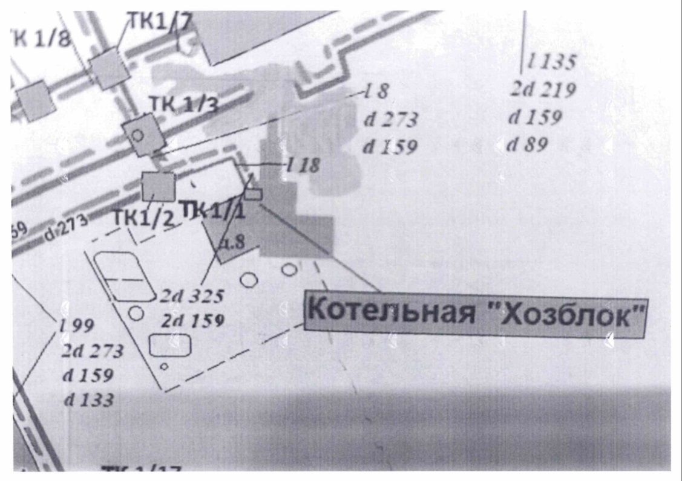
2. Схема определения врезки резервного источника теплоснабжения –котельная «Стрелка» в ТК 3/1
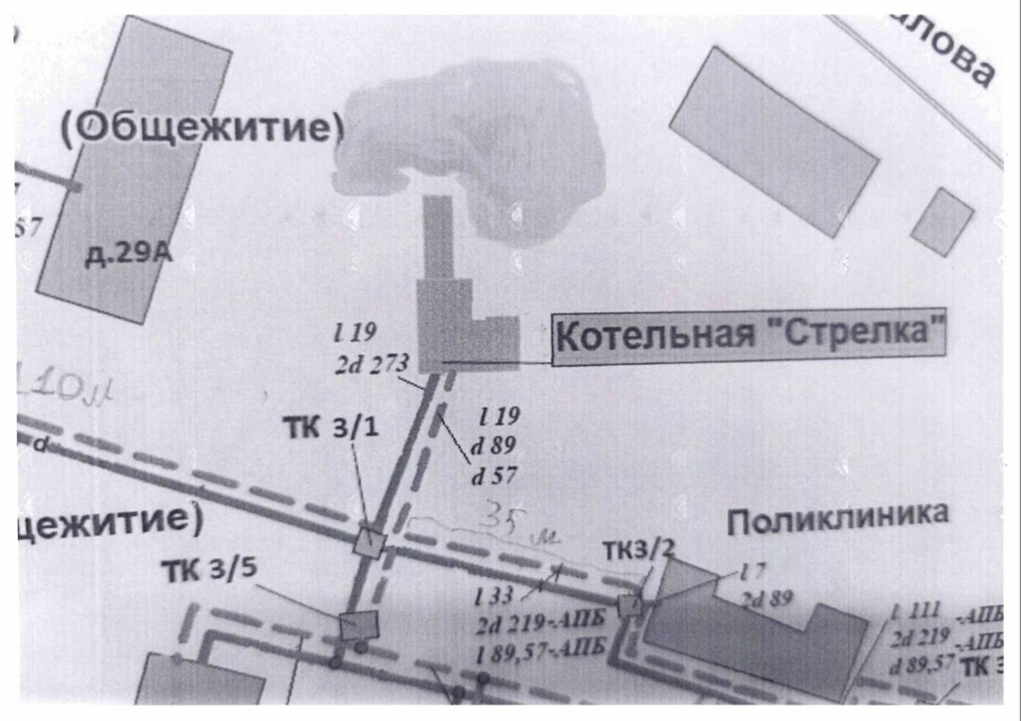
3. Схема определения врезки резервного источника теплоснабжения –котельная «Треугольник» в ТК2/1 и 2/22
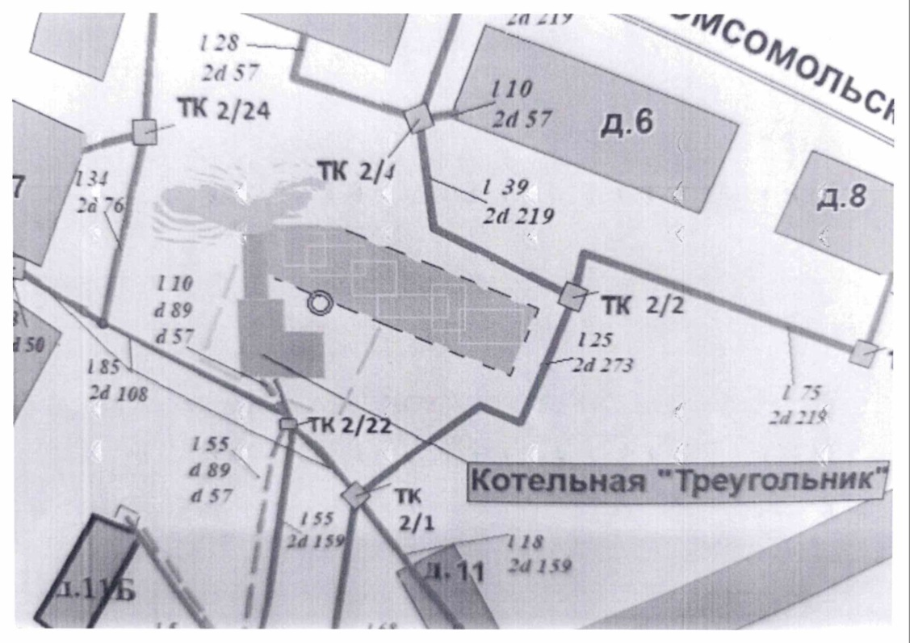
4. Схема определения врезки резервного источника теплоснабжения –котельная «Южная» в ТК 4/1
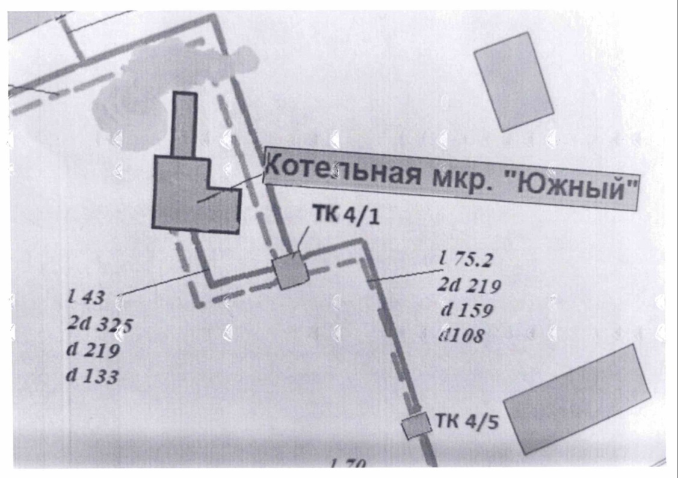

5. Схема определения врезки резервного источника теплоснабжения –котельная для обеспечения теплоснабжения МКД по адресу ул. Леманский канал, д. 15 в ТК-1
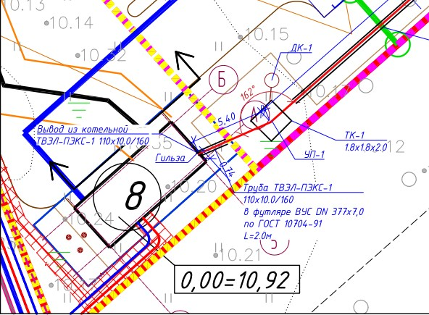
5. Схема определения врезки резервного источника теплоснабжения – ведомственная котельная Федерального бюджетного учреждения «Администрация Волго-Балтийского бассейна внутренних водных путей» (филиал Невско-Ладожский район водных путей и судоходства): отапливает часть многоквартирных домов, расположенных в микрорайоне «Стрелка» по ул. Северный переулок и ул. Чекалова
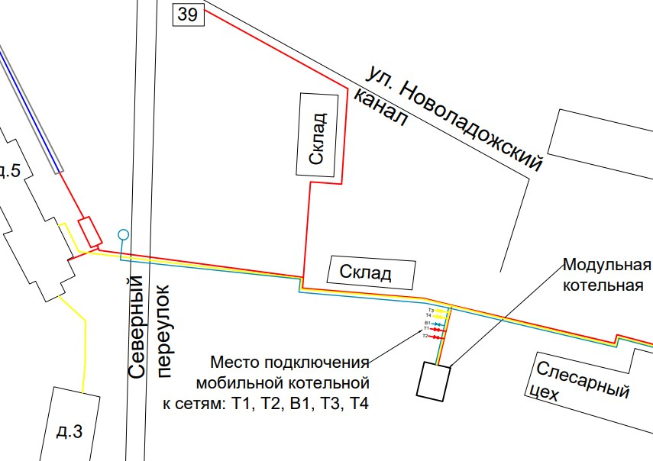
- Сведения об исполнителях и ресурсоснабжающих организациях, которые должны быть оповещены в случаи аварийной ситуации на системах теплоснабжения Шлиссельбургского ГП

- АО «ЛОТЭК» (тел. 81362 75-367; 75-366, 79-482, 70-052);
- Невско-Ладожский район водных путей и судоходства-филиала ФБУ Администрация Волго-Балт (тел. 81362 7-42-70; 7-81-03);
- АО «ЛОЭСК» (диспетчер РЭС тел. 81362 22-293; (921) 596-88-92 ).
- ПУ Кировского района ГУП «Леноблводоканал» (тел. (991) 389-112-12);
- АО «Газпром газораспределение Ленинградская область» (тел. 81361 42351; 40452);
Управляющие компании, ТСЖ, ЖСК Шлиссельбургского ГП
№ | Наименование управляющих организаций | Телефон
1 | ООО «Жилищно - Управляющая Компания» | (81362) 79-333
2 | ООО «Управляющая компания Северное сияние» | (81362) 79-333
3 | ООО «Управляющая компания Ладога» | (81362) 69-967
4 | ООО «ЗАРЯ» | (995) 593-71-85
5 | ООО «Спецстрой Помощь» | (921) 333-30-80
6 | ООО «Бельвиль» | (813) 603-42-92 :(981) 152-37-16
7 | ТСЖ «ВОСХОД» | (911) 298- 07- 36
8 | ЖСК «Чайка-2» | (921) 789-33-79
9 | ЖСК «Водник» | (911) 934-54-83; (921) 778-07-58
10 | ЖСК «Лена» | (81362) 74-512; 74-938
11 | ТСЖ «Ладога» | (901) 315-17-79
12 | ТСЖ «Малоневский 11б» | (921) 433- 32- 24
13 | ТСЖ «Пролетарская» | (921) 785-22-15
14 | ТСН «Малоневский к-л 11а» | (958) 173-12-11
15 | ТСН «Чекалова 48-3» | (911) 844-03-25; (913) 498-60-54

Установление нормативного значения времени готовности и времени для выполнения работ по устранению аварийных ситуаций

Работы по аварийно-техническому обслуживанию включают:
- выезд специалистов на место аварии не позднее чем через 30 мин после получения сообщения от диспетчера или граждан (в последнем случае – с обязательным уведомлением диспетчера о приеме заявки);
- принятие мер по немедленной локализации аварии;
- проведение необходимых ремонтных работ, исключающих повторение аварии.
Ремонт всех видов оборудования, предназначенного для обеспечения жизнедеятельности одной квартиры, нежилого помещения, не являющегося МОП, производится за счет заказчика и его материалами.
В графиках ремонта тепловых сетей и источников теплоснабжения может допускаться перерыв в подаче горячей воды потребителям не более 14 дней по согласованию с администрацией Шлиссельбургского ГП.
Отключение горячей воды на больший срок или повторное отключение, связанное с реконструкцией, ремонтом и испытаниями источников теплоснабжения и тепловых сетей, согласовываются с администрацией Шлиссельбургского ГП.
- Расчеты допустимого времени устранения технологических нарушений
а) на объектах водоснабжения
№ п/п | Наименование технологического нарушения | Время на устранение, час.
1 | Отключение ГХВС | применяется по пункту 11.4 СП 31.13330.2021. Свод правил. Водоснабжение. Наружные сети и сооружения. СНиП 2.04.02-84*
б) на объектах теплоснабжения

Предельные сроки ликвидации повреждений на объектах теплоснабжения
№ п/п | Наименование технологического нарушения | Время на устранение,  час. | Ожидаемая температура в жилых помещениях при температуре наружного воздуха, C
№ п/п | Наименование технологического нарушения | Время на устранение,  час. | 0 | -10 | -20 | Более -20
1 | Отключение отопления | 2 | 18 | 18 | 15 | 15
2 | Отключение отопления | 4 | 18 | 15 | 15 | 15
3 | Отключение отопления | 6 | 15 | 15 | 15 | 10
4 | Отключение отопления | 8 | 15 | 15 | 10 | 10
Предельные сроки ликвидации повреждений на надземных трубопроводах тепловых сетей
№ п/п | Наименование технологического нарушения | Время на устранение, час.
1 | Обнаружение утечек или других неисправностей | 1,0
2 | Отключение системы или отдельных участков | 0,5
3 | Слив воды из системы | 0,5
4 | Устранение утечек или других неисправностей | 2,0
Среднее время восстановления поврежденного участка теплосети при этом (в зависимости от диаметра и конструкции его) составляет от 5 до 50 ч и более, а полное восстановление повреждения может потребовать несколько суток.
Среднее время восстановления zр, ч, поврежденного участка тепловой сети
Диаметр труб d, м | Расстояние между секционирующими задвижками l, км | Среднее время восстановления zр, ч
0,1-0,2 | - | 5
0,4-0,5 | 1,5 | 10-12
0,6 | 2-3 | 17-22
в) на объектах электроснабжения
№ п/п | Наименование технологического нарушения | Время на устранение, час.
1 | Отключение электроснабжения | 2 часа (при наличии двух независимых взаимно резервирующих источников питания;  24 часа (при наличии одного источника питания)
- Состав и дислокация сил и средств, используемых для локализации и ликвидации последствий аварий на объектах теплоснабжения
Размещение органов повседневного управления осуществляется на стационарных пунктах управления, оснащаемых техническими средствами управления, средствами связи, оповещения и жизнеобеспечения, поддерживаемых в состоянии постоянной готовности к использованию.
Время готовности к работам по ликвидации аварии - 45 мин.
Для ликвидации аварий создаются и используются:

- резервы финансовых и материальных ресурсов администрации Шлиссельбургского ГП;
- резервы финансовых материальных ресурсов ресурсоснабжающих организаций.
Объемы резервов финансовых ресурсов (резервных фондов) определяются ежегодно и утверждаются нормативным правовым актом и должны обеспечивать проведение аварийно-восстановительных работ в нормативные сроки.
Для выполнения работ по ликвидации последствий аварийных ситуации в системах теплоснабжения Шлиссельбургского ГП требуется привлечение сил и средств, достаточных для решения поставленных задач в нормативные сроки.
С учетом специфики к работам при ликвидации последствий аварийных ситуации привлекаются специалисты:
АО «ЛОТЭК»: диспетчерской службы, оперативный-ремонтный персонал оперативно выездной бригады, ремонтные бригады, персонал транспортной службы, лаборатории, специальная техника, автомобили, инструменты, приспособления, СИЗ, необходимые приборы для отыскания причины места повреждения и оборудование, как в рабочее время, так и в круглосуточном режиме. Дислокация сил и средств определяется внутренними документами.
АО «Газпром газораспределение Ленинградская область»:
При обнаружении аварийных ситуаций на сетях газоснабжения и их оперативного устранения следует обращаться в единую диспетчерскую службу АО «Газпром газораспределение Ленинградская область» (далее – ЕДС) (далее – Предприятие) по телефону: (81362) 43-860
Организация взаимодействия сил и средств
Порядок взаимодействия сил и использования средств, а также взаимодействие с другими организациями по предупреждению, локализации и ликвидации аварий разработан во исполнение Федерального Закона Российской Федерации от 21.12.1994 № 68-ФЗ «О защите населения и территорий от чрезвычайных ситуаций природного и техногенного характера» и Постановления Правительства Российской Федерации от 30.12.2003 № 794 «О единой государственной системе предупреждения и ликвидации чрезвычайных ситуаций».
Эффективное реагирование на ЧС (происшествие) требует структурированного управления и координации действий органов управления и сил объектового звена между собой, а также с другими организациями, участвующими в реагировании на ЧС (происшествие).
Оперативное управление и реагирование на аварию условно делится на 4 этапа:
- 1 этап – принятие экстренных мер при возникновении ЧС (угрозы ЧС), происшествия;
- 2 этап – оперативное планирование применения сил и средств объектового звена при проведении работ по локализации и ликвидации аварии;
- 3 этап – управление, организация взаимодействия и координация действий сил и средств, привлекаемых к проведению работ по ликвидации аварии;
- 4 этап – завершение мероприятий по ликвидации аварии.
Структура объектового звена:
1. Координационные органы – комиссии по чрезвычайным ситуациям и обеспечению пожарной безопасности.
2. Постоянно действующими органами управления являются:
- управление промышленной безопасности, пожарной безопасности, охраны труда и охраны окружающей среды;
- в структурных подразделениях – специально назначенные работники для решения задач в области защиты населения (персонала) и территорий от ЧС.
3. Органом повседневного управления объектовым звеном является дежурно-диспетчерская группа.
4. Резервы финансовых и материальных ресурсов для ликвидации ЧС (происшествий).
5. Производственный персонал в рамках проведения работ по планам мероприятий по локализации и ликвидации аварий.
6. Силы и средства аварийно-спасательного формирования по локализации ликвидации аварий в рамках заключенных договоров на оказание услуг.
7. Силы и средства пожарной части.
8. Силы и средства медицинских учреждений.
3.2 Дислокация сил и средств, используемых для локализации и ликвидации последствий аварий на объекте
Оперативное реагирование на возникающие пожары, первоочередные действия по тушению пожаров имеющимися силами и средствами осуществляет Пожарно-спасательная часть.
В соответствии с приказом № 6 от 05.05.2015 организацию и проведение аварийно-спасательных и других неотложных работ при локализации и ликвидации аварий осуществляет ПАСФ ООО «Аварийно-Спасательное Формирование «Сервис Безопасности».
В задачи ПАСФ на выполнение работ по локализации и ликвидации аварий входят:
- поисково-спасательные работы в зоне ЧС;
- газоспасательные работы;
- эвакуация пострадавших из зоны ЧС;
- локализация и ликвидация аварий последствий на ОПО.
ПАСФ аттестовано и имеет свидетельство на право ведения аварийно-спасательных работ: поисково-спасательные работы и газоспасательные работы.
3.3 Состав и достаточность количества сил и средств, используемых для локализации и ликвидации последствий аварий на объекте
В случае возникновения пожара, аварии, ЧС к тушению пожара и проведению аварийно-спасательных работ будет привлечена пожарная часть и ПАСФ.
Основные силы и средства ПАСФ ООО «Аварийно-Спасательное Формирование «Сервис Безопасности» базируются в г. Санкт-Петербурге. Штат ПАСФ укомплектован необходимыми силами и средствами.
3.4 Порядок обеспечения постоянной готовности сил и средств к локализации и ликвидации последствий аварий на объекте
Профессиональная и противоаварийная подготовка персонала опасных производственных объектов в области промышленной безопасности и порядке допуска персонала к работе осуществляется на основании требований действующих законодательств Российской Федерации об охране труда и промышленной безопасности.
Штат АО «Газпром газораспределение Ленинградская область» укомплектован руководящим составом и специалистами по направлениям деятельности, рабочим персоналом соответствующей квалификации с достаточным уровнем профессиональной и противоаварийной подготовки.
На опасный производственный объект АО «Газпром газораспределение Ленинградская область» к работе допускаются рабочие, прошедшие стажировку, обучение и проверку теоретических знаний и практических навыков, руководители и специалисты, прошедшие обучение и аттестацию в установленном законом порядке.
АО «ЛОЭСК» «Центральные электрические сети»:
Диспетчера РЭС, оперативно-ремонтный персонал оперативно выездной бригады РЭС, лаборатории, специальная автомобиль, инструменты, приспособления, СИЗ, необходимые приборы для отыскания причины места повреждения РИСЭ дизель-генераторная установка мощностью 160 КВА и иное оборудование. Дислокация: ЛО, Кировский район, г. Кировск, ул. Ладожская, д.3
Ремонтный персонал РЭС, персонал транспортной службы, специальная автотранспортная техника. Дислокация: ЛО, Кировский район, г. Шлиссельбург, ул. Старосинявинская дорога, д. 2.
Государственное унитарное предприятие «Леноблводоканал»:
В производственном управлении Кировского района ГУП «Леноблводоканал» имеется специальная техника, аварийно-технические бригады для локализации аварий на водопроводных сетях, включающие в себя звено подвоза воды и санитарный пост.
Бригады укомплектованы необходимыми материально-техническими средствами для локализации и ликвидации последствий на объектах водоснабжения и водоотведения.
Аварийно-техническая бригада по локализации аварий на водопроводных сетях включает в себя личный состав человек, автомобиль специализированный, экскаватор, сварочный аппарат, средства индивидуальной защиты (далее - СИЗ), шансовый инструмент.
Санитарный пост включает в себя личный состав, СИЗ, аптечка.
Звено подвоза воды включает в себя личный состав, автомобиль специализированный, СИЗ. Дислокация сил и средств ПУ Кировского района ГУП «Леноблводоканал»: г. Кировск, ул. Железнодорожная, д. 14 Б (рядом с проходной Дубровской ТЭЦ).
- Порядок действий по ликвидации аварий в системе централизованного теплоснабжения
- В зависимости от вида и масштаба аварии принимаются неотложные меры по проведению ремонтно-восстановительных и других работ, направленных на недопущение размораживания систем теплоснабжения и скорейшую подачу тепла в дома с центральным отоплением и социально значимые объекты.
- Планирование и организация всех видов ремонтно-восстановительных работ на тепло-производящих объектах (далее - ТПО) и тепловых сетях (далее – ТС) осуществляется руководством организации, эксплуатирующей ТПО (ТС).
- Принятию решения на ликвидацию аварии предшествует оценка сложившейся обстановки, масштаба аварии и возможных последствий.
- Работы проводятся на основании нормативных и распорядительных документов оформляемых организатором работ.
- К работам привлекаются аварийно-ремонтные бригады, специальная техника и оборудование организаций, в ведении которых находятся ТПО (ТС) в круглосуточном режиме, посменно.
- О причинах аварии, масштабах и возможных последствиях, планируемых сроках ремонтно-восстановительных работ, привлекаемых силах и средствах руководитель работ информирует администрацию муниципального образования через ЕДДС.
- О сложившейся обстановке население информируется диспетчером ЕДДС через местную систему оповещения и информирования.
- В случае необходимости привлечения дополнительных сил и средств к работам, руководитель работ докладывает заместителю главы администрации Шлиссельбургского ГП.
- При угрозе возникновения чрезвычайной ситуации в результате аварии (аварийном отключении коммунально-технических систем жизнеобеспечения населения в жилых кварталах на сутки и более, а также в условиях критически низких температур окружающего воздуха) работы координирует комиссия по предупреждению и ликвидации чрезвычайных ситуаций и обеспечению пожарной безопасности Шлиссельбургского ГП

Перечень мероприятий, направленных на обеспечение безопасности населения (в случае если в результате аварий на объекте теплоснабжения может возникнуть угроза безопасности населения)

№ п/п | Мероприятия | Срок исполнения | Исполнитель
При возникновении аварии на коммунальных системах жизнеобеспечения
1. | При поступлении информации (сигнала) в дежурно-диспетчерские службы (далее – ДДС) организаций об аварии на коммунально-технических системах жизнеобеспечения населения:  - определение объема последствий аварийной ситуации (количество населенных пунктов, жилых домов, котельных, водозаборов, учреждений здравоохранения, учреждений с круглосуточным пребыванием маломобильных групп населения);  - принятие мер по бесперебойному обеспечению теплом и электроэнергией объектов жизнеобеспечения населения муниципального образования;  - организация электроснабжения объектов жизнеобеспечения населения по обводным каналам;  - организация работ по восстановлению линий электропередач и систем жизнеобеспечения при авариях на них;  - принятие мер для обеспечения электроэнергией учреждений здравоохранения, учреждений с круглосуточным пребыванием маломобильных групп населения. | Немедленно | Дежурно-диспетчерские службы организаций
2. | Усиление ДДС (при необходимости). | Ч+ 01.ч.30 мин. | Дежурно-диспетчерские службы организаций
3. | Проверка работоспособности автономных источников питания и поддержание их в постоянной готовности, отправка автономных  источников питания для обеспечения электроэнергией котельных, насосных станций учреждений здравоохранения, учреждений с круглосуточным пребыванием маломобильных групп населения; подключение дополнительных источников энергоснабжения (освещения) для работы в темное время суток; обеспечение бесперебойной подачи тепла в жилые кварталы. | Ч+ (0ч.30 мин. – 01ч. 00 мин) | Дежурно-диспетчерские службы организаций
4. | При поступлении сигнала в Администрацию муниципального образования об аварии на коммунальных системах жизнеобеспечения:  - доведение информации до дежурного ЕДДС по телефону;  - оповещение и сбор комиссии по ЧС и ОПБ округа (по решению председателя КЧС и ОПБ при критически низких температурах, остановкой котельных, водозаборов, прекращении отопления жилых домов, учреждений здравоохранения, учреждений круглосуточным пребыванием маломобильных групп населения, школ повлекшие нарушения условий жизнедеятельности людей) | Немедленно Ч + 1ч.30мин. | Ответственный дежурный администрации Шлиссельбургского ГП  Заместитель главы администрации по ЖКХ
5. | Проведение расчетов по устойчивости функционирования систем отопления в условиях критически низких температур при отсутствии энергоснабжения и выдача рекомендаций в администрацию муниципального образования | Ч + 2ч.00мин. | Дежурно-диспетчерские службы организаций
6. | Проведение заседания КЧС и ОПБ и подготовка распоряжения председателя комиссии по ЧС и ОПБ «О переводе городского звена территориальной подсистемы РСЧС в режим ПОВЫШЕННОЙ ГОТОВНОСТИ» (по решению председателя КЧС и ОПБ при критически низких температурах, остановках котельных, водозаборов, прекращении отопления жилых домов, учреждений здравоохранения, учреждений с круглосуточным пребыванием маломобильных групп населения, школ повлекшие нарушения условий жизнедеятельности людей) | Ч+(1ч.30 мин-2ч.30 мин). | Председатель КЧС и ОПБ муниципального района Оперативный штаб КЧС и ОПБ
7. | Организация работы оперативного штаба при КЧС и ОПБ | Ч+2ч. 30 мин. | Глава администрации муниципального образования
8. | Уточнение (при необходимости):  - пунктов приема эвакуируемого населения;  - планов эвакуации населения из зоны чрезвычайной ситуации;  Планирование обеспечения эвакуируемого населения питанием и материальными средствами первой необходимости. Принятие непосредственного участия в эвакуации населения и размещения эвакуируемых. | Ч + 2ч.30 мин. | Эвакуационно-приемная комиссия муниципального образования
9. | Перевод ДДС в режим ПОВЫШЕННАЯ ГОТОВНОСТЬ (по решению главы Администрации муниципального образования).  Организация взаимодействия с органами исполнительной власти по проведению АСДНР (при необходимости). | Ч+2ч.30 мин. | Председатель КЧС и ОПБ муниципального района Оперативный штаб КЧС и ОПБ
10. | Выезд оперативной группы. Проведение анализа обстановки, определение возможных последствий аварии и необходимых сил и средств для ее ликвидации (по решению главы Администрации муниципального образования).  Определение количества потенциально опасных и химически опасных предприятий, котельных, учреждений здравоохранения, учреждений с круглосуточным пребыванием маломобильных групп населения, попадающих в зону возможной ЧС. | Ч+(2ч. 00 мин --3час.00мин). | Оперативный штаб КЧС и ОПБ
11. | Организация несения круглосуточного дежурства руководящего состава (по решению главы Администрации муниципального образования). | Ч+3ч.00мин. | Оперативный штаб КЧС и ОПБ
12. | Организация и проведение работ по ликвидации аварии на коммунальных системах жизнеобеспечения. | Ч+3ч. 00 мин. | Оперативный штаб КЧС и ОПБ
13. | Оповещение населения об аварии на коммунальных системах жизнеобеспечения (при необходимости) | Ч+3ч. 00 мин. | Оперативный штаб КЧС и ОПБ
14. | Принятие дополнительных мер по обеспечению устойчивого функционирования отраслей и объектов экономики, жизнеобеспечению населения. | Ч+3ч. 00 мин. | Оперативный штаб КЧС и ОПБ
15. | Организация сбора и обобщения информации:  - о ходе развития аварии и проведения работ по ее ликвидации;  - о состоянии безопасности объектов жизнеобеспечения городских поселений;  - о состоянии отопительных котельных, тепловых пунктов, систем энергоснабжения,  - о наличии резервного топлива. | Через каждые 1 час (в течение первых суток) 2 часа (в последующие сутки). | Оперативный штаб КЧС и ОПБ
16. | Организация контроля за устойчивой работой объектов и систем жизнеобеспечения населения. | В ходе ликвидации аварии. | Оперативный штаб КЧС и ОПБ городского округа N
17. | Проведение мероприятий по обеспечению общественного порядка и обеспечение беспрепятственного проезда спецтехники в районе аварии. | Ч+3 ч. 00 мин. | Оперативный штаб КЧС и ОПБ
18. | Привлечение дополнительных сил и средств, необходимых для ликвидации аварии на коммунальных системах жизнеобеспечения. | По решению председателя комиссии по ликвидации ЧС и ОПБ муниципального образования | Администрация муниципального образования
По истечении 24 часов после возникновения аварии на коммунальных системах жизнеобеспечения (переход аварии в режим чрезвычайной ситуации)
19. | Принятие решения и подготовка распоряжения председателя комиссии по ЧС и ОПБ муниципального района о переводе муниципального  звена территориальной подсистемы РСЧС в режим ЧРЕЗВЫЧАЙНОЙ СИТУАЦИИ | Ч+24час.00 мин- | Председатель КЧС и ОПБ
20. | Усиление группировки сил и средств, необходимых для ликвидации ЧС.  Приведение в готовность НАСФ. Определение количества сил и средств, направляемых в муниципальное образование для оказания помощи в ликвидации ЧС. | По решению председателя комиссии по ликвидации ЧС и ОПБ муниципального образования | Администрация муниципального образование
21. | Проведение мониторинга аварийной обстановки в населенных пунктах, где произошла ЧС. Сбор, анализ, обобщение и передача информации в заинтересованные ведомства о результатах мониторинга. | Через каждые2 часа. | Оперативный штаб при КЧС и ОПБ
22. | Подготовка проекта распоряжения о переводе муниципального звена ОТП РСЧС в режим ПОВСЕДНЕВНОЙ ДЕЯТЕЛЬНОСТИ. | При обеспечении устойчивого функционирования объектов жизнеобеспечения населения. | Секретарь КЧС и ОПБ
23. | комиссии по ликвидации ЧС и ОПБ о переводе звена ОТП РСЧС в режим ПОВСЕДНЕВНОЙ ДЕЯТЕЛЬНОСТИ. | По завершении работ по ликвидации ЧС. | Оперативный штаб комиссии по ликвидации ЧС и ОПБ
24. | Анализ и оценка эффективности проведенного комплекса мероприятий и действий служб, привлекаемых для ликвидации ЧС. | В течение месяца после ликвидации ЧС. | Председатель комиссии по ликвидации ЧС и ОПБ

- Организация материально-технического, инженерного и финансового обеспечения операций по локализации и ликвидации аварий на объекте теплоснабжения
9.1. Для формирования сил и средств на устранение последствий аварийных ситуаций создаются и используются: резервы финансовых и материальных ресурсов организаций, функционирующих в системах теплоснабжения, а при необходимости и администрации Шлиссельбургского ГП.
9.2. При организации материально-технического, инженерного и финансового обеспечения операций по локализации и ликвидации последствий аварий на объекте производится расчет необходимых для этого сил и средств.
9.3. По результатам расчетов составляется соответствующий перечень, в котором учитываются с указанием количества и места хранения:
- средства (инструменты, материалы и приспособления, приборы, оборудование
и автомобильная и землеройная техника), необходимые для проведения ремонтно-восстановительных и спасательных работ, для эвакуации людей из зоны аварийной ситуации;
- аварийный запас средств индивидуальной защиты;
- силы необходимые для выполнения локализации и ликвидации аварийных ситуаций;
- средства необходимые для возмещения вреда здоровью людей, материального ущерба и прочее.
9.4. Организация материально-технического обеспечения операций по локализации и ликвидации аварийных ситуаций и их последствий на объекте осуществляется организациями, функционирующими в системах теплоснабжения, а при необходимости и администрации Шлиссельбургского ГП.
Материально-технические средства, которые должны быть задействованы в мероприятиях по локализации и ликвидации последствий аварийных ситуаций, используются только для этих целей и не должны применяться для обеспечения в повседневной деятельности организаций, функционирующих в системах теплоснабжения.
9.5. Организация инженерного обеспечения операций по локализации и ликвидации аварийных ситуаций в теплоснабжении и их последствий на объекте – комплекс инженерных мероприятий и задач, выполняемых в целях создания благоприятных условий в ходе проведения наиболее сложных работ по спасению пострадавших, локализации и ликвидации последствий аварийных ситуаций.
Задачи инженерного обеспечения ремонтно-восстановительных и других неотложных работ выполняют специализированные группы имеющие соответствующую подготовку по ремонту и восстановлению газовых, водопроводно-канализационных сетей, линий электропередачи.
Инженерное обеспечения операций по локализации и ликвидации аварийных ситуаций в теплоснабжении и их последствий на объекте теплоснабжения осуществляется организациями, функционирующими в системах теплоснабжения Шлиссельбургского ГП (в рамках своих функциональных обязанностей):
- с администрацией Шлиссельбургского ГП (координация и контроль деятельности, а в случае планируемого срока ликвидации последствий аварийной ситуации в системе централизованного теплоснабжения в зимний период (в условиях критически низких температур окружающего воздуха) более 4 часов, угрозе для жизни и комфортного проживания людей – непосредственное руководство администрации Шлиссельбургского ГП по жилищно-коммунальному хозяйству ответственного за организацию эксплуатации объектов жилищно-коммунального хозяйства);
- с региональными и муниципальными службами мониторинга технологических нарушений, координацию мер по их устранению (ЕДДС);
- с региональными и муниципальными экстренными оперативными службами (министерства чрезвычайных ситуаций, полиция, скорая помощь, Росгвардия);
- с организациями, связанными с функционированием систем теплоснабжения – водопроводно-канализационного хозяйства, электросетевыми и газораспределительными организациями;
- с организациями, управляющими многоквартирными домами.
9.6. Организация финансового обеспечения операций по локализации и ликвидации аварий и их последствий на объекте теплоснабжения осуществляются организациями, функционирующими в системах теплоснабжения Шлиссельбургского ГП я за счет финансовых резервов и за счет резервного фонда в установленных законом случаях.
Финансовых средств и материальных ресурсов для обеспечения операций
по локализации и ликвидации аварий и их последствий на объекте теплоснабжения формируются в организациях одним из следующих способов:
- выделением на отдельном расчетном счету организации собственных денежных средств;
- заключением договора страхования расходов на ликвидацию чрезвычайных ситуаций;
- заключением договора банковской гарантии;
- иными способами, не запрещенными законодательством РФ.
формирующие резервы финансовые средства должны находиться на счетах эксплуатирующей организации и могут быть использованы по назначению только в результате произошедшей аварийной ситуации.
9.7. Организация противопожарного обеспечения операций по локализации и ликвидации аварий и их последствий на объекте теплоснабжения осуществляются организациями, функционирующими в системах теплоснабжения Павловского городского поселения в режиме повседневной деятельности в соответствии с законодательством Российской Федерации и территориальная противопожарными и спасательными службами МЧС России в случае возгорания, по вызову.
9.8. Организация транспортного обеспечения операций по локализации и ликвидации аварий и их последствий на объекте теплоснабжения осуществляются организациями, функционирующими в системах теплоснабжения Шлиссельбургского ГП, а в случае необходимости привлечением сил и средств специализированных транспортных организаций по отдельным заявкам.
9.9. Организация медицинского обеспечения, операций по локализации и ликвидации аварий и их последствий на объекте теплоснабжения осуществляются территориальными службами Скорой медицинской помощи и медицинскими учреждениями, по вызову.

Формы, необходимые для регламентации документирования процессов по устранению аварийных ситуаций в системе централизованного теплоснабжения
Документами, определяющими взаимоотношения оперативно - диспетчерских служб теплоснабжающих, теплосетевых организаций и Абонентов потребителей тепловой энергии, являются:
-нормативно-техническая документация по технике безопасности и эксплуатации теплогенерирующих установок, тепловых сетей и теплопотребляющих установок;
-инструкции организации, касающиеся эксплуатации и техники безопасности оборудования, разработанные на основе настоящего Положения с учетом утвержденных в законодательном порядке действующих нормативов и правил.
- утвержденные техническими руководителями предприятий и согласованные администрацией Шлиссельбургского ГП, схемы локальных систем теплоснабжения, режимные карты работы тепловых сетей и теплоисточников.
Внутренние инструкции должны включать детально разработанный оперативный план действий при авариях, ограничениях и отключениях Потребителей при временном недостатке тепловой энергии, электрической мощности или топлива на источниках теплоснабжения.
К инструкциям должны быть приложены схемы возможных аварийных переключений, указан порядок отключения горячего водоснабжения и отопления, опорожнения тепловых сетей и систем теплопотребления зданий, последующего их заполнения и включения в работу при разработанных вариантах аварийных режимов, должна быть определена организация дежурств и действий персонала при усиленном и вне расчетном режимах теплоснабжения.
Конкретный перечень необходимой эксплуатационной документации в каждой организации устанавливается ее руководством.

Макет

оперативного донесения о нарушениях теплоснабжения потребителей и проведении аварийно-восстановительных работ
ИНФОРМАЦИЯ
о повреждениях на объектах ЖКХ и проведении аварийно-восстановительных работ на территории Шлиссельбургского ГП

№ п/п | Содержание | Информация
1 | Наименование предприятия (управляющей компании)
2 | Дата и время повреждения
3 | Наименование объекта, его местонахождение
4 | Характеристика повреждения (отключение, ограничение)
5 | Причина повреждения
6 | Балансовая принадлежность поврежденного объекта
7 | Количество отключенных потребителей, в т.ч.:  - здания и сооружения (в т.ч. жилые);  - социально значимые объекты;  - население;  - объекты жизнеобеспечения
8 | Численность граждан, пострадавших во время повреждения
9 | Температура наружного воздуха на момент возникновения нарушения, прогноз на время устранения
10 | Меры, принятые или планируемые для локализации и ликвидации аварии, в т.ч. с указанием количества бригад  и их численности, техники. Необходимость привлечения сторонних организаций для устранения повреждения
11 | Организация - исполнитель работ
12 | Проводилось ли заседание КЧС и ОПБ муниципального образования (если проводилось - прилагается копия  протокола)
13 | Планируемые дата и время завершения работ
14 | Ответственное должностное лицо за проведение аварийно-восстановительных работ, контактный телефон

* Информация направляется немедленно по факту повреждения, далее по состоянию на 08.00 часов, 13.00 часов, 17.00 часов и по завершении аварийно- восстановительных работ.

ИНСТРУКЦИЯ
о порядке ведения оперативных переговоров и записей.

  - Указания по ведению оперативных переговоров.

    - Оперативные переговоры начинаются с взаимного сообщения объекта и фамилии. При пользовании прямыми каналами связи можно ограничиться сообщением своей фамилии.
    - Оперативный дежурный, получивший сообщение должен дать подтверждение о том, что сообщение понято правильно.
    - Все оперативные переговоры с диспетчерами тепловых сетей, котельного цеха должны автоматически фиксироваться на компьютере.
    - Ведение переговоров неслужебного характера по каналам оперативной связи запрещается.

Указания по ведению оперативных записей.
    - Оперативный журнал является основным оперативным документом оперативного дежурного, должен постоянно находиться на месте дежурства.
    - Записи в журнале должны быть краткими и четкими, без помарок и подчисток. Ошибочно сделанная запись берется в скобки, зачеркивается тонкой чертой так, чтобы ее можно было прочесть, и подписывается лицом, допустившим ошибку.
    - Дежурному запрещается писать между строчек или оставлять незаполненные строчки.
    - Все записи в журнале должны производиться в хронологической последовательности с указанием времени и даты.
    - Оперативно-диспетчерский персонал, должен записать в оперативный журнал информацию в следующем объеме:
      - о факте технологического нарушения (аварии);
      - о принятых мерах по восстановлению технологического нарушения (ликвидации аварии), привлеченных силах и средствах;
      - о предупреждении метеослужбы о приближающихся стихийных явлениях: гроза, ураган, резкое понижение температуры, затопление и т.д.)

- Порядок организации материально-технического, инженерного и финансового обеспечения операций по локализации и ликвидации аварий на объекте теплоснабжения.
В случае возникновения аварийных требуется привлечение сил и средств, достаточных для решения поставленных задач в нормативные сроки.
Для устранения последствий аварийных ситуаций создаются и используются:
- резервы финансовых средств и материально-технического обеспечения теплоснабжающей организации;
- резервы финансовых и материальных ресурсов Шлиссельбургского ГП.
Объемы резервов финансовых ресурсов (резервных фондов) определяется ежегодно и утверждаются нормативным правовым актом. Объёмы резервных фондов должны обеспечивать проведение аварийно-восстановительных работ в нормативные сроки.
- Общие сведения по применению электронного моделирования при ликвидации последствий аварийных ситуаций
10.1. Компьютерное моделирование реальных процессов в системе теплоснабжения является важным элементом при эксплуатации системы теплоснабжения и ликвидации последствий аварийных ситуаций. При этом имитационные и расчетно-аналитические модели используются как инструмент для принятия решений путем построения прогнозов поведения моделируемой системы при тех или иных условиях и способах воздействия на нее.
10.2. Для компьютерного моделирования процессов в системе теплоснабжения используются электронные модели систем теплоснабжения, создаваемые с применением специализированных программно-расчетных комплексов. При этом в соответствии с требованиями пункта 38 главы 3 Постановления Правительства Российской Федерации от 22.02.2012 № 154 «О требованиях к схемам теплоснабжения, порядку их разработки и утверждения» электронная модель системы теплоснабжения поселения должна содержать:
а) графическое представление объектов системы теплоснабжения с привязкой к топографической основе поселения, городского округа и с полным топологическим описанием связности объектов;
б) паспортизацию объектов системы теплоснабжения;
в) паспортизацию и описание расчетных единиц территориального деления, включая административное;
г) гидравлический расчет тепловых сетей любой степени закольцованности, в том числе гидравлический расчет при совместной работе нескольких источников тепловой энергии на единую тепловую сеть;
д) моделирование всех видов переключений, осуществляемых в тепловых сетях, в том числе переключений тепловых нагрузок между источниками тепловой энергии;
е) расчет балансов тепловой энергии по источникам тепловой энергии и по территориальному признаку;
ж) расчет потерь тепловой энергии через изоляцию и с утечками теплоносителя;
з) расчет показателей надежности теплоснабжения;
и) групповые изменения характеристик объектов (участков тепловых сетей, потребителей) по заданным критериям с целью моделирования различных перспективных вариантов схем теплоснабжения;
к) сравнительные пьезометрические графики для разработки и анализа сценариев перспективного развития тепловых сетей.
10.3. Задачи решаемые с применением электронного моделирования ликвидации последствий аварийных ситуаций относятся к процессам эксплуатации системы теплоснабжения, диспетчерскому и технологическому управлению системой. В эти задачи входят:
- моделирование изменений гидравлического режима при аварийных переключениях и отключениях;
- формирование рекомендаций по локализации аварийных ситуаций и моделирование последствий выполнения этих рекомендаций;
- формирование перечней и сводок по отключаемым абонентам.
10.4. Для электронного моделирования ликвидации последствий аварийных ситуаций применяются:
- программное обеспечение, позволяющее описать (паспортизировать) все технологические объекты, составляющие систему теплоснабжения, в их совокупности и взаимосвязи, и на основе этого описания решать весь спектр расчетно-аналитических задач, необходимых для многовариантного моделирования режимов работы всей системы теплоснабжения и ее отдельных элементов;
• - средства создания и визуализации графического представления сетей теплоснабжения в привязке к плану территории, неразрывно связанные со средствами технологического описания объектов системы теплоснабжения и их связности;
• - собственно данные, описывающие каждый в отдельности элементарный объект и всю совокупность объектов, составляющих систему теплоснабжения населенного пункта, – от источника тепла и вплоть до каждого потребителя, включая все трубопроводы и тепловые камеры, а также электронный план местности, к которому привязана модель системы теплоснабжения.
10.5. В качестве инструмента для решения задач с применением электронного моделирования ликвидации последствий аварийных ситуаций будет использоваться разработанная электронная модель, созданная в программно-расчетном комплексе Zulu (разработчик ООО «Политерм», г. Санкт-Петербург) в составе геоинформационной системы Zulu и расчетного модуля ZuluThermo.
10.6. С применением геоинформационной системы Zulu можно создавать и видеть на топографической карте территории план-схему инженерных сетей с поддержкой их топологии, проводить совместный семантический и пространственный анализ графических и табличных данных, осуществлять экспорт и импорт данных.
10.7. С применением модуля ZuluThermo, возможно проводить анализ отключений, переключений или полностью изолирующей участок и т.д.
- Применение блока электронного моделирования аварийных ситуаций
11.1. Электронное моделирование при ликвидации аварийных ситуаций используется дежурным и техническим персоналом теплоснабжающей (теплосетевой) организации для принятия оптимальных решений по ведению теплоснабжения в случае аварийной ситуации. На основании полученных результатов гидравлических расчетов в программно-расчетном комплексе Zulu при электронном моделировании дежурный диспетчер должен выдать рекомендации ремонтной бригаде для проведения переключений.
11.2. Специалист, работающий с электронной моделью системы теплоснабжения Шлиссельбургского ГП в программно-расчетном комплексе Zulu для анализа переключений, поиска ближайшей запорной арматуры, отключающей участок от источников или полностью изолирующей участок, должен выполнить «Поверочный расчет» с внесением изменений в исходные данные при моделировании аварийной ситуации, например, отключении отдельных участков тепловой сети.
11.3. На основе данных полученных при электронном моделировании дежурный диспетчер может для устранения и уменьшения негативных последствий аварии оперативно по средствам связи сообщить ремонтной бригаде выехавшей для ликвидации последствий аварийной ситуации:
- список потребителей тепловой энергии, попадающих под отключение при проведении переключений.
- информацию о трубопроводной арматуре, которую необходимо открыть (закрыть) для теплоснабжения потребителей.
11.4. С применением электронного моделирования проводить расчеты объемов внутренних систем теплопотребления и нагрузок на системы теплопотребления, при изменениях в сети, вызванных аварийной ситуацией.
11.5. При необходимости формировать в отчет табличные данные результатов расчета, экспортировав их в электронные таблицы MS Excel или HTML, а также вывести таблицы на печать.

Местный уровень – при котором аварии, инциденты и ограничения поставки энергетического ресурса происходят на объектах (оборудовании) не подконтрольных ресурсоснабжающей организации.
Объектовый уровень – при котором аварии, инциденты и ограничения поставки энергетического ресурса происходят на объектах (оборудовании) ресурсоснабжающей организации.

